Государственное бюджетное дошкольное образовательное учреждение
Детский сад №70 комбинированного вида Приморского района
Санкт-Петербурга

Конспект непосредственно-образовательной деятельности для детей подготовительного дошкольного возраста на тему « Зимушка- зима» с использованием ИКТ

Составила
Учитель –логопед д/с № 70
Приморского района
Васильева Татьяна Павловна

Санкт-Петербург
2015 год

Конспект НОД занятия по теме: «Зимушка-зима»
в подготовительной к школе группе.
Цель : Закрепление имеющихся знаний у детей о зиме.
Задачи:
РЕЧЕВОЕ РАЗВИТИЕ:
1.Пополнить словарный запас по теме «Зима».
2.Обогатить речь антонимами и синонимами.
3.Научить подбирать родственные слова
4.Научить определять место звука в слове.
ПОЗНАВАТЕЛЬНОЕ РАЗВИТИЕ:
1.Развивать зрительное и слуховое внимание.
2.Развивать память.
3.Развивать мыслительные процессы.
Социально- коммуникативное развитие:
Создать положительный эмоциональный фон, атмосферу доброжелательности
Художественно-эстетическое развитие:
Развивать воображение и фантазию, любоваться красотами зимы.
Планируемые результаты:
Активизирован словарный запас.
Обогащена речь антонимами и синонимами.
Научились подбирать родственные слова.
Определяют место звука в слове.
Активно и доброжелательно взаимодействуют с педагогом и сверстниками.
Технологии:
ИКТ- мультимедийная презентация.
Оборудование:
Предметные и сюжетные картинки, компьютер.
Ход занятия:
Орг. Момент:
Логопед: Отгадайте загадку. Запорошила дорожки,
Разукрасила окошки,
Радость людям подарила
И на санках прокатила.
Что это за время года
Дети: Зима.
Логопед: Какая погода зимой?
Дети: Снежная, морозная, метельная, вьюжная, студёная.
Логопед: Чем покрыта земля ?
Дети : Снегом
Логопед : Снег какой?
Дети: Белый, пушистый, серебристый, мягкий, рыхлый.

снегурочка
снежинка
снеговик
Логопед : Назовите родственные слова к слову снег.
Дети: Снеговик, снежинка, снежок, снегурочка.
Логопед: Чем покрыты реки?
Дети: Льдом.
Логопед: Лёд какой?
Дети: Прозрачный, скользкий, хрупкий, блестящий, твёрдый.
Логопед: Подберите родственные слова к слову лёд.
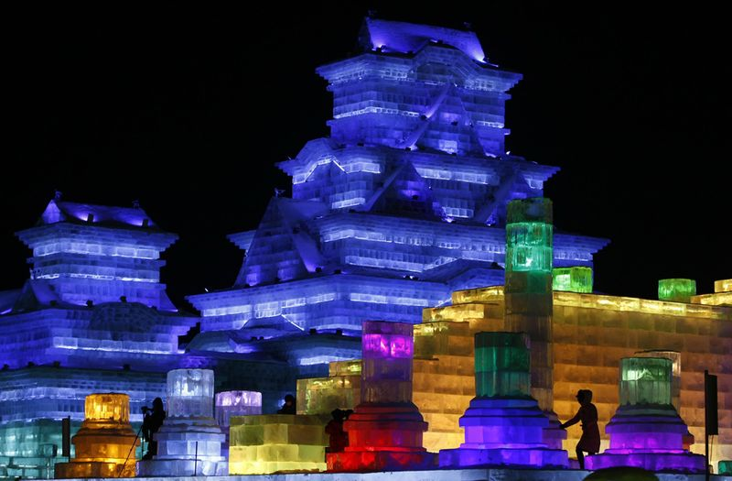
ледок
ледовый
льдинка
Дети: Ледок, ледокол, ледянки, льдинка.
Речь с движением:
,,Мороз.”
Ой ,мороз, мороз, мороз,
Снегом ветки ты занес.
А мы не боимся, а мы веселимся.
Ой, мороз, мороз, мороз,
Щиплет щёки он до слёз.
А мы не боимся, а мы веселимся.
Лыжи с санками возьмём
и кататься в лес пойдём.

Логопед: (презентация). В них слова со звуком ,,С” Скажите, где стоит звук в слове?

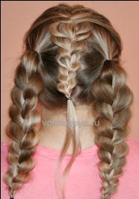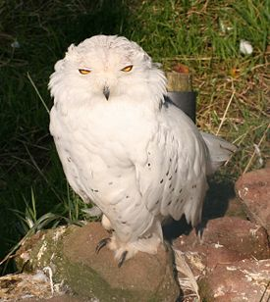

Дети : Сова- в начале, снег – в начале, нос –в конце, коса – в середине.
Логопед: Подберите слова – друзья.
Дети: Замок-дворец, метель – вьюга, тосковать –грустить.
Логопед: Давайте составим рассказ о зиме.( мнемотаблица)

 | 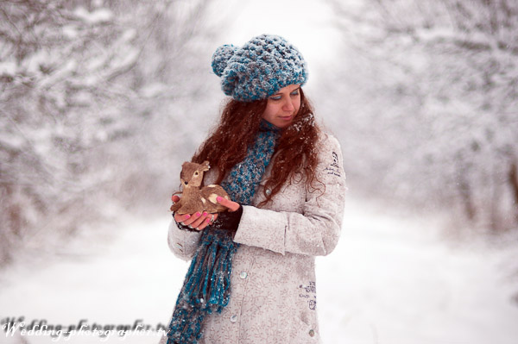
 | з | 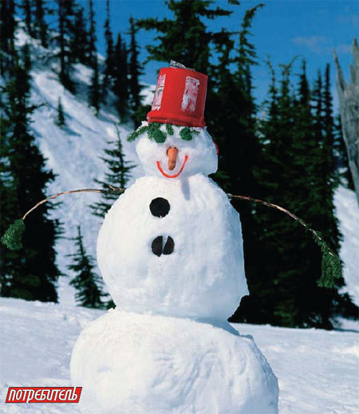
 | з

Итог :
Логопед :Чем занимались? О каком времени говорили? Отрывок из какого мультфильма смотрели?
Дети …(Отвечают.)

